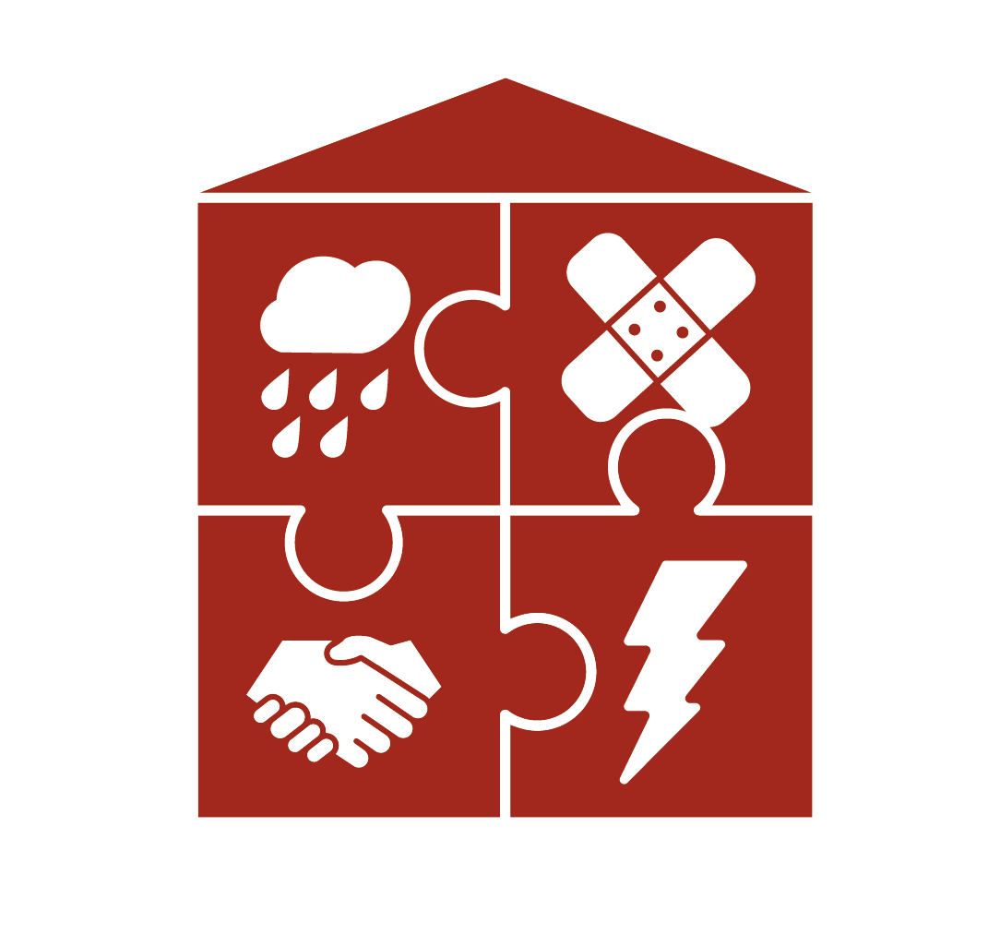
Unser Kindergarten
wird zum–
Sicheren Kindergarten

Liebe Eltern,

Lassen Sie mich eine persönliche Frage stellen: Wie vertraut sind sie mit erster Hilfe?
Wahrscheinlich haben Sie irgendwann in Ihrem Leben bereits einen Erste-Hilfe-Kurs
absolviert. Wissen Sie noch, wann das war? Könnten Sie im Notfall helfen?

Wir, die Pädagogen und Pädagoginnen des Kindergartens Ihres Kindes, haben uns intensiv mit dieser Frage beschäftigt. Was passiert in einem Notfall, wenn es auf Sekunden ankommt?
Weiß jeder, was zu tun ist? Sind die zuständigen Stellen, die Ansprechpartnerinnen
und -partner bekannt? Ist unser Kindergarten imstande, im Notfall richtig zu reagieren?

Wir haben beschlossen, unseren Kindergarten noch sicherer zu machen. Jedes Kind soll wissen, was Erste Hilfe ist und was zu tun ist, wenn es darauf ankommt. Wen muss man verständigen? Wo ist der Erste-Hilfe-Koffer? Alle Kindergartenkinder sollen die
Möglichkeit haben, ihre Kenntnisse mithilfe von spielerischen Angeboten zu trainieren.

Unser Kindergarten möchte das Gütesiegel „Sicherer Kindergarten“ erlangen, das vom Österreichischen Jugendrotkreuz und der AUVA vergeben wird.

Wir erhöhen damit die Sicherheit in unserem Kindergarten und die Kompetenz
aller Personen, die sich in dem Kindergarten aufhalten – dazu gehören Pädagoginnen und
Pädagogen, jede Person, die im Kindergarten angestellt ist und jedes Kind, das unseren Kindergarten besucht.

Wir werden Sie über unseren Weg zum Zertifikat „Sicherer Kindergarten“ auf dem Laufenden halten!

